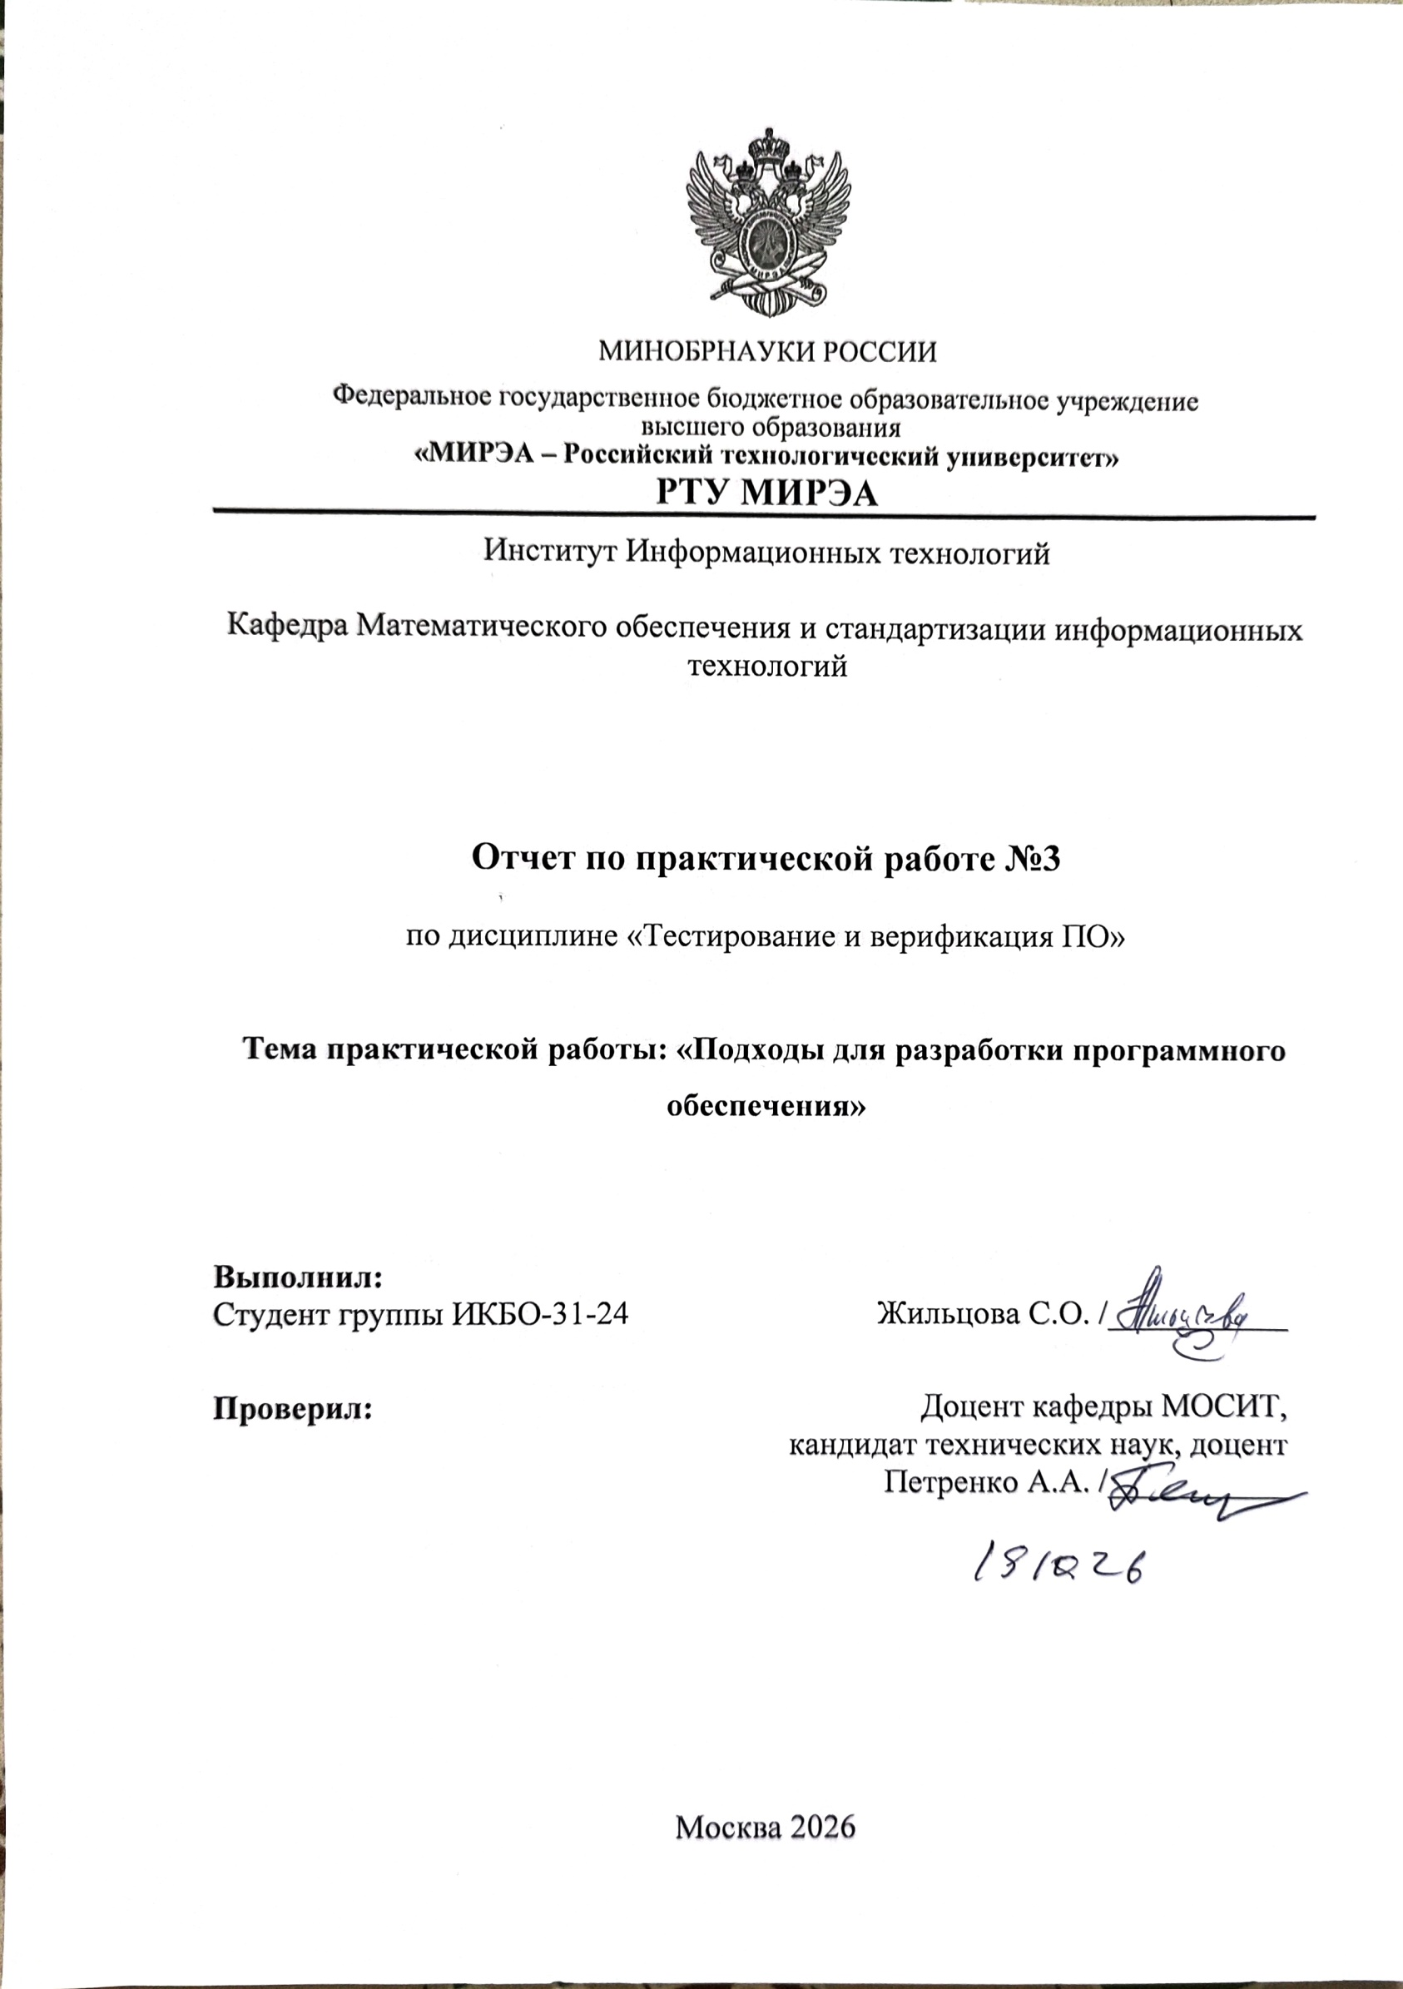
Цель работы: изучить и применить различные подходы к разработке программного обеспечения, основанного на тестировании, для повышения качества, надёжности и поддерживаемости кода.

Задачи:
1) изучить теоретические основы методологий тестирования: TDD, ATDD, BDD и SDD;
2) исследовать преимущества и недостатки каждого подхода;
3) реализовать практические примеры для каждого метода;
4) проанализировать влияние интеграции тестирования на архитектуру и качество программного продукта;
5) подготовить итоговый отчёт с выводами и рекомендациями по интеграции подходов в современные процессы разработки.
Вариант: 75
75. Расписание фитнес-классов
Функции – создание расписания, регистрация участников, отмена занятия.
TDD – тесты для функций создания и обновления расписания.
ATDD – сценарии для проверки корректности регистрации.
BDD – сценарий «Given класс запланирован, When участник регистрируется, Then он отображается в списке».
SDD – таблицы с примерами расписания и регистраций.

Ход работы:
Этап №1. Реализация с помощью TDD (Test-Driven Development).
Были написаны юнит-тесты для функций создания и обновления расписания (листинг 1). Для написания тестов использовалась библиотека unittest языка Python.
Листинг 1. Юнит-тесты для TDD
import unittest
from datetime import datetime, timedelta
from fitness import FitnessSchedule, FitnessClass, RegistrationError

class TestFitnessScheduleTDD(unittest.TestCase):

def setUp(self):
self.schedule = FitnessSchedule()
self.future_date = datetime.now() + timedelta(days=3)
self.fitness_class = FitnessClass(
title="Йога",
trainer="Иванова А.",
datetime_start=self.future_date,
capacity=10
)

def test_add_class(self):
"""Создание занятия добавляет его в расписание."""
self.schedule.add_class(self.fitness_class)
self.assertIn(self.fitness_class, self.schedule.classes)

def test_register_participant(self):
"""Регистрация участника на занятие."""
self.schedule.add_class(self.fitness_class)
self.schedule.register(self.fitness_class.title, "Петров П.")
self.assertIn("Петров П.", self.fitness_class.participants)

def test_register_duplicate_raises(self):
"""Повторная регистрация того же участника вызывает ошибку."""
self.schedule.add_class(self.fitness_class)
self.schedule.register(self.fitness_class.title, "Петров П.")
with self.assertRaises(RegistrationError):
self.schedule.register(self.fitness_class.title, "Петров П.")

def test_register_full_class_raises(self):
"""Регистрация в заполненный класс вызывает ошибку."""
small_class = FitnessClass(
title="Пилатес",
trainer="Сидорова М.",
datetime_start=self.future_date,
capacity=1
)
self.schedule.add_class(small_class)
self.schedule.register("Пилатес", "Петров П.")
with self.assertRaises(RegistrationError):
self.schedule.register("Пилатес", "Смирнов С.")

def test_cancel_class(self):
"""Отмена занятия удаляет его из расписания."""
self.schedule.add_class(self.fitness_class)
self.schedule.cancel_class(self.fitness_class.title)
self.assertNotIn(self.fitness_class, self.schedule.classes)

def test_register_to_unknown_class_raises(self):
"""Регистрация на несуществующее занятие вызывает ошибку."""
with self.assertRaises(RegistrationError):
self.schedule.register("Несуществующее", "Петров П.")

if __name__ == "__main__":
unittest.main()

В соответствии с методологией TTD на втором этапе был реализован код, представленный в листинге 2.
Листинг 2. . Код программы
from datetime import datetime

class RegistrationError(Exception):
"""Ошибка при регистрации участника."""
pass

class FitnessClass:
def __init__(self, title: str, trainer: str, datetime_start: datetime, capacity: int):
self.title = title
self.trainer = trainer
self.datetime_start = datetime_start
self.capacity = capacity
self.participants = []

def __repr__(self):
return f"FitnessClass({self.title!r}, {self.trainer!r})"

class FitnessSchedule:
def __init__(self):
self.classes = []

def add_class(self, fitness_class: FitnessClass) -> None:
self.classes.append(fitness_class)

def get_class(self, title: str) -> FitnessClass:
for c in self.classes:
if c.title == title:
return c
raise RegistrationError(f"Занятие {title!r} не найдено")

def register(self, title: str, participant: str) -> None:
fitness_class = self.get_class(title)
if participant in fitness_class.participants:
raise RegistrationError(f"{participant} уже записан на {title!r}")
if len(fitness_class.participants) >= fitness_class.capacity:
raise RegistrationError(f"На занятие {title!r} нет свободных мест")
fitness_class.participants.append(participant)

def cancel_class(self, title: str) -> None:
fitness_class = self.get_class(title)
self.classes.remove(fitness_class)

Запустив файл с тестами, можно убедиться, что все они успешно пройдены (рисунок 1).
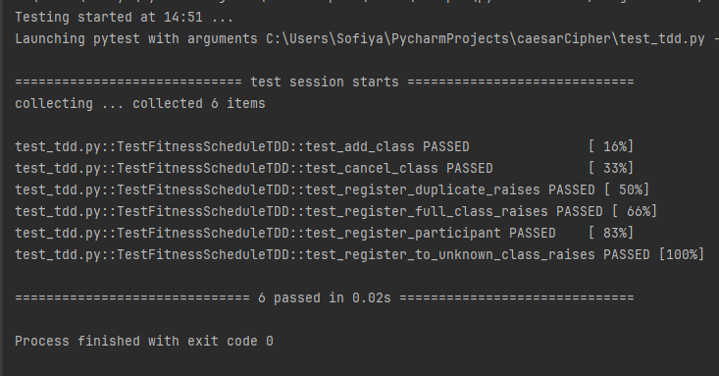
Рисунок 1. Тестирование

Этап №2. Реализация с помощью ATDD (Acceptance Test-Driven Development).
Реализованы приёмочные тесты для сценариев использования приложения, которые были согласованы с конечными пользователями.
Сценарий 1. Создание занятия
Предусловие: пользователь открывает раздел «Расписание».
Действия:
- пользователь вводит название занятия (например, «Йога»), имя тренера (например, «Иванова А.»), дату и время занятия, вместимость (максимальное количество человек, например, 10)
- нажимает «Сохранить».
Ожидаемый результат: занятие «Йога» появляется в расписании.
Сценарий 2. Регистрация участника
Предусловие: в расписании есть занятие (например, «Йога» с вместимостью 10).
Действия:
- пользователь вводит свое имя (например, «Петров П.») и нажимает «Записаться».
Ожидаемый результат: «Петров П.» отображается в списке участников занятия «Йога».
Сценарий 3. Отмена занятия
Предусловие: в расписании есть занятие (например, «Йога»).
Действия:
- пользователь нажимает «Отменить занятие».
Ожидаемый результат: занятие исчезает из расписания.
Далее были реализованы приемочные тесты (листинг 3).
Листинг 3. Приемочные тесты ATDD
import unittest
from datetime import datetime, timedelta
from fitness import FitnessSchedule, FitnessClass, RegistrationError

class TestFitnessScheduleATDD(unittest.TestCase):
"""Приёмочные тесты."""

def setUp(self):
self.schedule = FitnessSchedule()
self.tomorrow = datetime.now() + timedelta(days=1)

def test_scenario_1_create_class(self):
"""Сценарий 1: создание занятия."""
self.schedule.add_class(FitnessClass("Йога", "Иванова А.", self.tomorrow, 10))
titles = [c.title for c in self.schedule.classes]
self.assertIn("Йога", titles)

def test_scenario_2_register_participant(self):
"""Сценарий 2: регистрация участника."""
self.schedule.add_class(FitnessClass("Йога", "Иванова А.", self.tomorrow, 10))
self.schedule.register("Йога", "Петров П.")
yoga = self.schedule.get_class("Йога")
self.assertIn("Петров П.", yoga.participants)

def test_scenario_3_cancel_class(self):
"""Сценарий 3: отмена занятия."""
self.schedule.add_class(FitnessClass("Йога", "Иванова А.", self.tomorrow, 10))
self.schedule.cancel_class("Йога")
titles = [c.title for c in self.schedule.classes]
self.assertNotIn("Йога", titles)

if __name__ == "__main__":
unittest.main()

Запустив файл с тестами, можно убедиться, что все они успешно пройдены (рисунок 2).
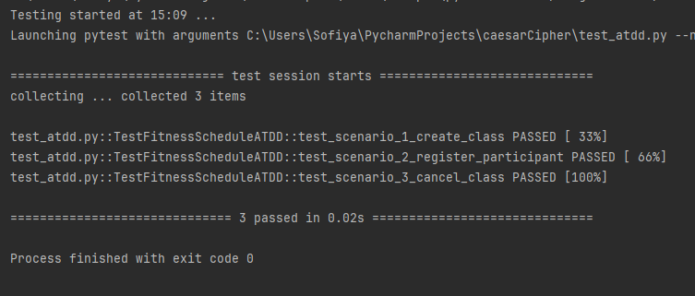
Рисунок 2. Тестирование

Этап №3. Реализация с помощью BDD (Behavior-Driven Development).
Созданы сценарии на понятном для всех участников проекта языке (Gherkin), которые описывают поведение системы (листинг 4).
Листинг 4. Сценарии на языке Gherkin
# language: ru
Функция: Расписание фитнес-классов
Как администратор фитнес-клуба
Я хочу управлять расписанием и регистрацией участников
Чтобы клиенты могли записываться на занятия

Сценарий: Создание нового занятия
Дано расписание пустое
Когда я добавляю занятие "Йога" с тренером "Иванова А." и вместимостью 10
Тогда в расписании появляется занятие "Йога"

Сценарий: Успешная регистрация участника
Дано в расписании есть занятие "Йога" с вместимостью 10
Когда участник "Петров П." записывается на "Йога"
Тогда "Петров П." отображается в списке участников занятия "Йога"

Сценарий: Регистрация на заполненное занятие
Дано в расписании есть занятие "Пилатес" с вместимостью 1
И участник "Петров П." уже записан на "Пилатес"
Когда участник "Смирнов С." пытается записаться на "Пилатес"
Тогда система возвращает ошибку "нет свободных мест"

Сценарий: Отмена занятия
Дано в расписании есть занятие "Йога"
Когда я отменяю занятие "Йога"
Тогда занятие "Йога" исчезает из расписания

Реализация сценариев была автоматизирована с помощью Behave для Python (листинг 5).
Листинг 5.Автоматизация с помощью Behave
from behave import given, when, then
from datetime import datetime, timedelta
from fitness import FitnessSchedule, FitnessClass, RegistrationError

@given("расписание пусто")
def step_empty_schedule(context):
context.schedule = FitnessSchedule()

@given('в расписании есть занятие "{title}" с вместимостью {capacity:d}')
def step_class_exists(context, title, capacity):
if not hasattr(context, "schedule"):
context.schedule = FitnessSchedule()
context.schedule.add_class(
FitnessClass(title, "Тренер", datetime.now() + timedelta(days=1), capacity)
)

@given('в расписании есть занятие "{title}"')
def step_class_exists_simple(context, title):
step_class_exists(context, title, 10)

@given('участник "{participant}" уже записан на "{title}"')
def step_participant_registered(context, participant, title):
context.schedule.register(title, participant)

@when('я добавляю занятие "{title}" с тренером "{trainer}" и вместимостью {capacity:d}')
def step_add_class(context, title, trainer, capacity):
context.schedule.add_class(
FitnessClass(title, trainer, datetime.now() + timedelta(days=1), capacity)
)

@when('участник "{participant}" записывается на "{title}"')
def step_register(context, participant, title):
context.schedule.register(title, participant)

@when('участник "{participant}" пытается записаться на "{title}"')
def step_try_register(context, participant, title):
try:
context.schedule.register(title, participant)
context.error = None
except RegistrationError as e:
context.error = str(e)

@when('я отменяю занятие "{title}"')
def step_cancel(context, title):
context.schedule.cancel_class(title)

@then('в расписании появляется занятие "{title}"')
def step_check_class_added(context, title):
titles = [c.title for c in context.schedule.classes]
assert title in titles, f"Занятие {title!r} не найдено. Список: {titles}"

@then('"{participant}" отображается в списке участников занятия "{title}"')
def step_check_participant(context, participant, title):
fitness_class = context.schedule.get_class(title)
assert participant in fitness_class.participants

@then('система возвращает ошибку "{message}"')
def step_check_error(context, message):
assert context.error is not None, "Ожидалась ошибка, но её не было"
assert message in context.error, f"Ожидалось {message!r}, получено {context.error!r}"

@then('занятие "{title}" исчезает из расписания')
def step_check_class_removed(context, title):
titles = [c.title for c in context.schedule.classes]
assert title not in titles, f"Занятие {title!r} всё ещё в расписании"

Запустим сценарии (рисунок 3).
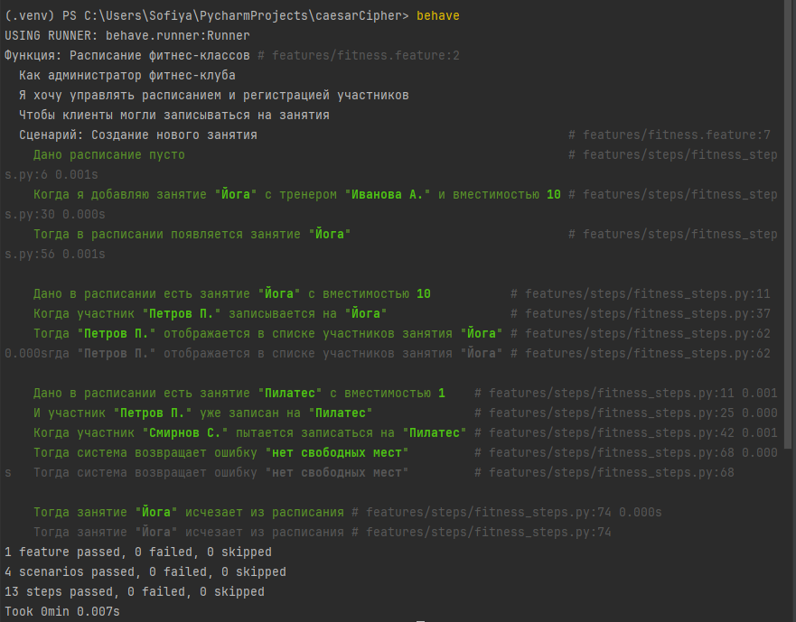
Рисунок 3. Запуск сценариев

Этап №4. Реализация с помощью SDD (Specification by Example).
В проекте созданы спецификации требований с использованием конкретных примеров, которые затем были преобразованы в автоматизированные тесты.
Спецификации для подхода SDD описаны в виде таблиц 1-3.
Таблица 1. Создание занятия
Название | Тренер | Вместимость | Ожидаемый результат
Йога | Иванова А. | 10 | Занятие в расписании
Пилатес | Сидорова М. | 5 | Занятие в расписании
Бокс | Орлов В. | 0 | Занятие без мест

Таблица 2. Регистрация участников
Занятие | Вместимость | Уже записаны | Новый участник | Ожидаемый результат
Йога | 10 | – | Петров П. | Успешно
Пилатес | 1 | Петров П. | Смирнов С. | Ошибка: нет свободных мест
Йога | 10 | Петров П. | Петров П. | Ошибка: уже записан
Бокс | 5 | – | Иванов И. | Успешно

Таблица 3. Отмена занятия
Занятие | Статус до отмены | Ожидаемый результат
Йога | существует | Удалено из расписания
Пилатес | не существует | Ошибка: не найдено

На основе спецификаций создадим автоматизированные тесты (листинг 6).
Листинг 6. Автоматизированные тесты
import unittest
from datetime import datetime, timedelta
from fitness import FitnessSchedule, FitnessClass, RegistrationError

class TestFitnessScheduleSDD(unittest.TestCase):
"""Тесты, построенные по таблицам спецификаций."""

def setUp(self):
self.schedule = FitnessSchedule()
self.tomorrow = datetime.now() + timedelta(days=1)

# --- Таблица 1: создание занятий ---
def test_sdd_create_yoga(self):
self.schedule.add_class(FitnessClass("Йога", "Иванова А.", self.tomorrow, 10))
self.assertEqual(len(self.schedule.classes), 1)
self.assertEqual(self.schedule.classes[0].capacity, 10)

def test_sdd_create_pilates(self):
self.schedule.add_class(FitnessClass("Пилатес", "Сидорова М.", self.tomorrow, 5))
self.assertEqual(self.schedule.get_class("Пилатес").capacity, 5)

def test_sdd_create_box_zero_capacity(self):
self.schedule.add_class(FitnessClass("Бокс", "Орлов В.", self.tomorrow, 0))
self.assertEqual(self.schedule.get_class("Бокс").capacity, 0)

# --- Таблица 2: регистрация ---
def test_sdd_register_success(self):
self.schedule.add_class(FitnessClass("Йога", "Иванова А.", self.tomorrow, 10))
self.schedule.register("Йога", "Петров П.")
self.assertIn("Петров П.", self.schedule.get_class("Йога").participants)

def test_sdd_register_full(self):
self.schedule.add_class(FitnessClass("Пилатес", "Сидорова М.", self.tomorrow, 1))
self.schedule.register("Пилатес", "Петров П.")
with self.assertRaises(RegistrationError):
self.schedule.register("Пилатес", "Смирнов С.")

def test_sdd_register_duplicate(self):
self.schedule.add_class(FitnessClass("Йога", "Иванова А.", self.tomorrow, 10))
self.schedule.register("Йога", "Петров П.")
with self.assertRaises(RegistrationError):
self.schedule.register("Йога", "Петров П.")

def test_sdd_register_box(self):
self.schedule.add_class(FitnessClass("Бокс", "Орлов В.", self.tomorrow, 5))
self.schedule.register("Бокс", "Иванов И.")
self.assertIn("Иванов И.", self.schedule.get_class("Бокс").participants)

# --- Таблица 3: отмена ---
def test_sdd_cancel_existing(self):
self.schedule.add_class(FitnessClass("Йога", "Иванова А.", self.tomorrow, 10))
self.schedule.cancel_class("Йога")
self.assertEqual(len(self.schedule.classes), 0)

def test_sdd_cancel_missing(self):
with self.assertRaises(RegistrationError):
self.schedule.cancel_class("Пилатес")

if __name__ == "__main__":
unittest.main()

Запустим тесты (рисунок 4).
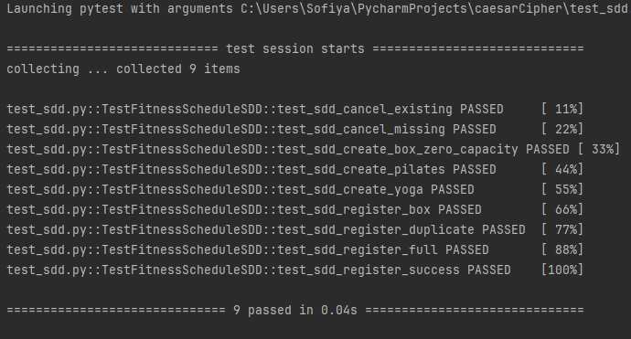
Рисунок 4. Тестирование
Анализ:
Каждый из представленных выше подходов имеет свои плюсы и минусы. TDD дает быструю обратную связь и защищает от регрессий на уровне кода, но требует времени на написание тестов. ATDD гарантирует, что продукт решает задачи заказчика, а BDD улучшает коммуникацию с помощью сценариев. Но их сложно поддерживать при частой смене требований. SDD устраняет неоднозначности через конкретные примеры, но требует участия аналитиков.

Вывод:
В ходе практической работы на примере приложения «Расписание фитнес классов» были реализованы все четыре подхода к разработке через тестирование:
TDD – написаны 6 юнит-тестов, реализован минимальный код, проведен рефакторинг.
ATDD – составлены 3 приемочных сценариев.
BDD – созданы 4 сценария и их автоматизация.
SDD – построены 3 таблицы спецификаций с конкретными примерами и 9 автоматизированных тестов.

Итог: все юнит-тесты и сценарии прошли успешно. Комплексное применение подходов повышает качество, надежность и поддерживаемость кода, а также улучшает взаимодействие между разработчиками, тестировщиками и бизнесом.

